**Содержание**

**Введение……………………………………………………………………………….3**

**1. Значение основных производственных фондов для работы предприятия, состав основных фондов…………………………………………………………….5**

**2. Виды оценки основных фондов, их значение………………………………….8**

**3. Производственная мощность, эффективность ее использования……….….9**

**4. Резервы повышения фонда отдачи и выпуска продукции………………....14**

**Заключение…………………………………………………………………………..17**

**Список использованной литературы…………………………………………….18**

**Введение**

Безусловно, чтобы происходило нормальное функционирование предприятия, необходимо наличие определенных средств и источников. Основные производственные фонды, состоящие из зданий, сооружений, машин, оборудования и других средств труда, которые участвуют в процессе производства, являются самой главной основой деятельности фирмы. Без их наличия вряд ли могло что - либо осуществиться.

Средства труда (машины, аппараты, оборудование, производственные здания, сооружения, силовые установки и т.д.) представляют собой наиболее дорогостоящую часть средств производства и обслуживают большое число производственных циклов в течение длительного времени, их принято называть основными фондами. Их стоимость переносится частями на добываемую или изготовляемую продукцию.

Одна из главных задач промышленности - повышение эффективности и качества общественного производства и значительное увеличение отдачи капитальных вложений и основных фондов, являющихся материальной базой производства и важнейшей составной частью производительных сил страны.

Численный рост и качественное улучшение средств труда на основе непрерывного научно-технического прогресса - это решающая предпосылка неуклонного роста производительности труда.

Основные фонды участвуют в процессе производства длительное время, обслуживают большое число производственных циклов и, постепенно изнашиваясь в производственном процессе, частями переносят свою стоимость на изготовляемую продукцию, сохраняя при этом натуральную форму. Эта особенность основных фондов делает необходимым их максимально эффективное использование.

Рациональное и экономное использование основных фондов является первоочередной задачей предприятия. Поэтому необходимо рассмотреть сущность, состав, структуру основных производственных фондов и пути улучшения их использования.

Проблема повышения эффективности использования основных фондов и производственных мощностей предприятий занимает центральное место в период перехода Узбекистана к рыночным отношениям. От решения этой проблемы зависит место предприятия в промышленном производстве, его финансовое состояние, конкурентоспособность на рынке.

Имея ясное представление о роли каждого элемента основных фондов в производственном процессе, физическом и моральном их износе, факторах, влияющих на использование основных фондов, можно выявить методы, направления, при помощи которых повышается эффективность использования основных фондов и производственных мощностей предприятия, обеспечивающая снижение издержек производства и рост производительности труда.

В условиях рыночных отношений на первый план выдвигаются такие вопросы, касающиеся основных фондов, как технический уровень, качество, надежность продукции, что целиком зависит от качественного состояния техники и эффективного её использования. Улучшение технических качеств средств труда и оснащенность работников ими обеспечивают основную часть роста эффективности производственного процесса.

Поэтому целью данной работы является освещение теоретических аспектов анализа эффективности использования основных фондов предприятия, а также разработка основных направлений улучшения их использования.

При написании работы мною использовалась учебная и специальная литература, таких авторов, как Волков А. И., Горфинкель В. Я., Ильенкова С. Д., Шеремет А. Д., Баканов М. И. и других.

**1. Значение основных производственных фондов для работы предприятия, состав основных фондов**

Основные фонды предприятия (организации) представляют собой совокупность материально-вещественных ценностей, созданных общественным трудом, длительно участвующих в процессе производства в неизменной натуральной форме и переносящие свою стоимость на изготовленную продукцию по частям по мере износа.

Основные фонды принято делить на две большие группы: основные производственные фонды и основные непроизводственные фонды. Основные непроизводственные фонды - это находящиеся в ведении предприятий длительно существующие объекты непроизводственного назначения, ни прямо, ни косвенно не участвующие в создании продукции предприятия, а используемые в непроизводственной сфере (в жилищно-коммунальном хозяйстве, торговле, общественном питании, здравоохранении и т.д.).

Основные производственные фонды предприятия - это средства труда, которые участвуют во многих производственных циклах, сохраняя при этом свою натуральную форму, а их стоимость переносится на изготовляемый продукт частями по мере их износа.

Выделяются следующие группы и подгруппы основных производственных фондов:

1. Здания (архитектурно-строительные объекты производственного назначения: корпуса цехов, складские помещения, производственные лаборатории и т.д.).
2. Сооружения (инженерно-строительные объекты, создающие условия для осуществления процесса производства: тоннели, эстакады, автомобильные дороги, дымовые трубы на отдельном фундаменте и т.д.).
3. Передаточные устройства (устройства для передачи электроэнергии, жидких и газообразных веществ: электросети, теплосети, газовые сети, трансмиссии и т.д.).
4. Машины и оборудования (силовые машины и оборудование, рабочие машины и оборудование, измерительные и регулирующие приборы и устройства, вычислительная техника, автоматические машины, прочие машины и оборудование и пр.).
5. Транспортные средства (тепловозы, вагоны, автомобили, мотоциклы, кары, тележки и т.д., кроме конвейеров и транспортеров, включаемых в состав производственного оборудования).
6. Инструмент (режущий, ударный, давящий, уплотняющий, а также различные приспособления для крепления, монтажа и т.д.), кроме специального инструмента и специальной оснастки.
7. Производственный инвентарь и принадлежности (предметы для облегчения выполнения производственных операций: рабочие столы, верстаки, ограждения, вентиляторы, тара, стеллажи и т.п.).
8. Хозяйственный инвентарь (предметы конторского и хозяйственного обеспечения: столы, шкафы, вешалки, пишущие машинки, сейфы, множительные аппараты и т.п.).
9. .Прочие основные фонды. В состав этой группы включают библиотечные фонды, музейные ценности и т.д.

О видовой структуре основных фондов промышленности России можно судить по следующим данным 2010 года:



«Структура основных фондов промышленности России по 2010 году».

Состав и структура основных фондов зависят от особенностей специализации отрасли, технологии и организации производства, технической оснащенности. Структура основных фондов может быть различна по отраслям промышленности и внутри отдельной отрасли в связи с теми же причинами. Это наглядно представлено в ниже показанной схеме «Группировочные признаки основных средств»:

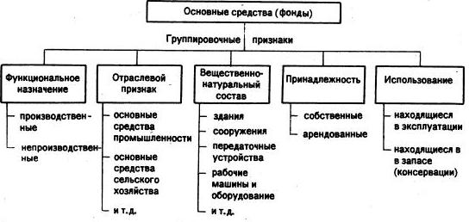

**2. Виды оценки основных фондов, их значение**

Планирование, учет, контроль и анализ использования и воспроизводства основных фондов производится:

1) в натуральных показателях;

2) в денежном (стоимостном) выражении.

В натуральных показателях основные фонды учитываются для:

1) определения их технического состава и состояния;

2) определения производственной мощности предприятий;

3) составления балансов оборудования;

4) обеспечения развития технической базы предприятий посредством капитального строительства и установки нового оборудования.

Исходными данными для учета и планирования основных фондов в натуральном выражении служат данные инвентаризации, периодически проводимой на предприятиях.

Оценка основных фондов в стоимостном выражении необходима для:

1) сводного учета, анализа и планирования использования и воспроизводства основных фондов, изучения общей динамики основных фондов;

2) определения износа основных фондов и начисления их амортизации;

3) определения себестоимости продукции и рентабельности производства.

В настоящее время существует несколько методов стоимостной оценки основных фондов:

1) по первоначальной стоимости;

2) по остаточной стоимости;

3) по восстановительной стоимости;

4) по ликвидационной стоимости;

5)по среднегодовой стоимости.

**Первоначальная стоимость**— стоимость строительства зданий, сооружений, первоначального приобретения оборудования, по которой основные средства внесены в баланс предприятия, фирмы.

Остаточная стоимость (ФО) - это балансовая стоимость за вычетом суммы износа основных фондов.

Под восстановительной стоимостью понимается стоимость воспроизводства основных фондов в условиях конкретного года стоимостной оценки. Она, как правило, меньше первоначальной стоимости в связи с повышением производительности труда и снижением цен на аналогичные объекты. Очевидно, что восстановительная стоимость одних и тех же основных фондов в разные годы различна.

Ликвидационная стоимость (ФЛ) - денежные средства, вырученные при ликвидации основных фондов за вычетом расходов по ликвидации.

Среднегодовая стоимость основных фондов определяется как частное от деления на 12 суммы, полученной от сложения половины стоимости основных фондов на начало и конец отчетного года и стоимости основных фондов на первое число всех остальных месяцев отчетного года.

Стоит отметить, что в международной практике оценки основных фондов наиболее широкое распространение получили Американские и Европейские профессиональные стандарты.

**3. Производственная мощность, эффективность ее использования**

Для обеспечения выполнения производственной программы в предусмотренном ассортименте (номенклатуре), выполнения плана кооперированных поставок и плана поставок по договорам необходимо наличие трех элементов: основного и оборотного капитала и рабочей силы.

Производственная мощность предприятия это максимально возможный выпуск продукции за единицу времени в натуральном выражении в установленных планом номенклатуре и ассортименте, при полном использовании производственного оборудования и площадей, с учетом применения передовой технологии, улучшения организации производства и труда, обеспечения высокого качества продукции.

Производственная мощность (ПМ) определяется по следующей формуле:

ПМ = Q Ч Ф × К см × n , где

Q – количество продукции, изготовленной на оборудовании за один станкочас;

Ф – годовой фонд времени работы оборудования в одну смену с учетом его среднего возраста (час);

К см коэффициент сменности;

n – число единиц оборудования.

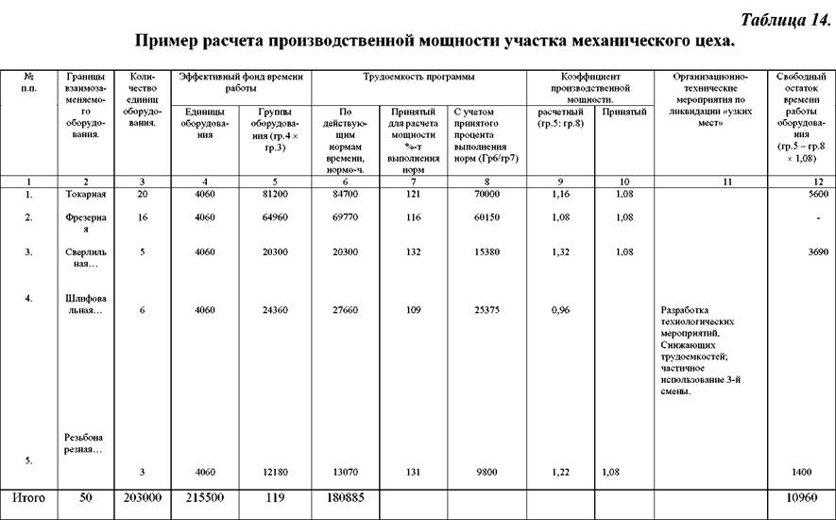

Производственная мощность предприятия не является фиксированной величиной, она изменяется под влиянием ряда факторов.

Основными элементами, определяющими величину производствен ной мощности предприятия, являются:

-состав оборудования и его количество по видам;

-техникоэкономические показатели использования машин и оборудования;

-   фонд времени работы оборудования:

-   производственная площадь предприятия (основных цехов);

Расчеты производственной мощности проводятся для обоснования производственной программы, поэтому в них учитываются те факторы, которые оказывают влияние и на выполнение производственной программы. Производственная мощность подразделяется на входную, выходную, проектную, среднегодовую, ожидаемую, нормативную.

Входная мощность это мощность на начало планируемого периода, обычно на начало года.

Выходная мощность это мощность на конец планового периода, которая определяется по формуле:

М выходная = М н + М ввод – М выбывшая + ∆ М, где

М н – мощность на начало периода; М ввод мощность, вводимая в плановом периоде; М выбывшая мощность, выбывшая в течение года; ∆ М    –    прирост    мощности    по    организационнотехническим причинам.

Средняя годовая мощность рассчитывается по следующим формулам:

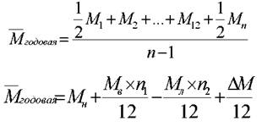

М н – начало года; М в мощность введенная; М л мощность ликвидирования;

n 1 и n 2 – количество полных месяцев с момента ввода мощностей в действие до конца года и с момента выбытия до конца года.

Проектная мощность – это максимум мощности, который достигается в идеальных условиях.

Ожидаемая мощность составляет 92% от проектной мощности и характеризует эффективность мощности или ее использование.

Эффективность мощности определяется по формуле:



Далее рассчитывается показатель – эффект.

Эффект   –   это   величина   фактического   выхода   продукции   к эффективности мощности и определяется по формуле:



Нормативная мощность это максимум мощности на отобранных производствах, которая всегда ниже или эквивалентна проектной мощности.

Нормативная мощность определяется как произведение трех сомножителей – проектной мощности, коэффициента использования и эффекта.

Производственная мощность предприятия увеличивается в результате

-   ввода в действие новых производственных мощностей, создаваемых за счет капитальных вложений, расширения и реконструкции действующих цехов;

-   изменения номенклатуры и ассортимента продукции и уменьшения станкоемкости продукции.

При определении производственной мощности учитываются специфика отраслей, тип производства, особенности продукции.

Производственная мощность рассчитывается по всем видам оборудования, закрепленного за основными цехами. В расчет принимается все установленное оборудование, кроме резервного .

Каждое предприятие располагает определенным производственным потенциалом. Производственный потенциал проявляется в величине производственной мощности и предназначен для выполнения производственной программы

На величину производственной мощности влияют технический и организационный уровень производства, квалификация персонала, степень освоения техники, номенклатура и ассортимент продукции, специализация    производства,    физический    и    моральный    износ оборудования, режим работы, степень прогрессивности технологических процессов.

Число единиц оборудования, необходимого для выполнения производственной программы, определяется по формуле:



П г годовая программа выпуска изделий по плану, шт.

t шт – время обработки изделия на i операции, мин.

Ф д располагаемый фонд времени работы оборудования в плановом году, час.

Ф д рассчитывается по формуле:

Ф д = (Дк – Двых– Дпр ) × T см × Ксм ×( 100 – Кппр) : 100, где:

Дк – календарное количество дней в году;

Двых – количество выходных дней в году;

Дпр – количество праздничных дней;

Ксм количество в день рабочих смен;

T см – 8 час. Продолжительность с учетом регламентированных перерывов;

Ксм – 2,

Кппр – коэффициент потерь времени на проведение планово предупредительного ремонта оборудования (3%).

Так как от величины производственной мощности зависит степень удовлетворения рыночного спроса на продукцию, то важное значение приобретает прогноз требуемых мощностей. Если спрос на продукцию спрогнозирован с достаточной степенью точности, то для определения требуемой мощности необходимо выполнить две фазы. В первой фазе будущий спрос прогнозируется традиционными методами, во второй полученный прогноз используется для определения прогнозируемой мощности.

Например, если за ряд лет спрос на определенный вид продукции был устойчивым, предопределенным и связан с нормативной мощностью, то это позволяет предприятию спрогнозировать будущую нормативную мощность с высокой точностью, используя простую линейную регрессию. После спрогнозированной нормативной мощности рассчитывается следующий шаг – определяется возможный размер прибыли от каждой добавленной мощности. Как правило новые мощности приобретаются к началу следующего года. Они будут обеспечивать возрастающий спрос до начала второго года. Затем к началу второго года вновь наращиваются новые мощности и будут удовлетворять спрос на продукцию к началу третьего года. Однако на практике с определением будущей мощности связан ряд сложных и запутанных ситуаций. Поэтому предприятия могут применять другие методы, например, анализ критической точки и анализ текущей приведенной стоимости, а также решений с неопределенным будущим, т.е. теории решения.

Теория решения включает использование как таблиц решений, так и дерева решений.

**4. Резервы повышения фондоотдачи и выпуска продукции.**

Резервами увеличения выпуска продукции и фондоотдачи могут быть ввод в действие неустановленного оборудования, замена и модернизация его, сокращение целодневных и внутрисменных простоев, повышение коэффициента сменности, более интенсивное его использование, внедрение мероприятий НТП. При определении текущих и перспективных резервов вместо планового уровня факторных показателей учитывается возможный их уровень.

Например, резервы увеличения выпуска продукции за счет ввода в действие нового оборудования определяются умножением дополнительного его количества на фактическую величину среднегодовой выработки или на фактическую величину всех факторов, которые формируют ее уровень:



Сокращение целодневных простоев оборудования за счет конкретных оргтехмероприятий приводит к увеличению среднего количества отработанных дней каждой его единицей за год. Этот прирост необходимо умножить на возможное количество единиц оборудования и фактическую среднедневную выработку единицы:



Чтобы подсчитать резерв увеличения выпуска продукции за счет повышения коэффициента сменности в результате лучшей организации производства, необходимо возможный прирост последнего умножить на возможное количество дней работы всего парка оборудования и на фактическую сменную выработку *(СВ):*



За счет сокращения внутрисменных простоев увеличивается средняя продолжительность смены, а следовательно и выпуск продукции. Для определения величины этого резерва следует возможный прирост средней продолжительности смены умножить на фактический уровень среднечасовой выработки оборудования и на возможное количество отработанных смен всем его парком *(СМд)* (произведение возможного количества оборудования, возможного количества отработанных дней единицей оборудования и возможного коэффициента сменности):



Для определения резерва увеличения выпуска продукции за счет повышения среднечасовой выработки оборудования необходимо сначала выявить возможности роста последней за счет его модернизации, более интенсивного использования, внедрения мероприятий НТП и т.д. Затем выявленный резерв повышения среднечасовой выработки нужно умножить на возможное количество часов работы оборудования *Тд* (произведение возможного количества единиц, количества дней работы, коэффициента сменности, продолжительности смены):



Резервы роста фондоотдачи *-* это увеличение объема производства продукции и сокращение среднегодовой стоимости основных производственных фондов.



где *Р ФО -* резерв роста фондоотдачи; *ФОв, ФОф, -* соответственно возможный и фактический уровень фондоотдачи; *Р ВП -* резерв увеличения производства продукции; *ОПФд*дополнительная сумма основных производственных фондов, необходимая для освоения резервов увеличения выпуска продукции; *Р ОПФ -* резерв сокращения средних остатков основных производственных фондов за счет реализации и сдачи в аренду ненадобных и списания непригодных.



Резервы роста фондорентабельности определяют умножением выявленного резерва роста фондоотдачи на фактический уровень рентабельности продукции:



В заключение разрабатывают мероприятия по освоению выявленных резервов.

**Список использованной литературы**

1. Акулич В.В. Методика анализа основных средств //Планово-экономический отдел. – 2009. – №7. — 30-35 с.
2. Королько А.А. Современная экономика предприятия. – Мн.: ЗАО «Веды», 2008. — 385 с.
3. Молосаева Н.В. Анализ хозяйственной деятельности на промышленном предприятии. – Мн.: ЗАО «Веды», 2010. — 294 с.
4. Никольская Э.В. Технико-экономический анализ хозяйственной деятельности полиграфических предприятий. – М.: Мир книги, 2010.- 366 с.
5. Протасов В.Ф. Анализ деятельности предприятия (фирмы): производство, экономика, финансы, инвестиции, маркетинг. – М.: Финансы и статистика, 2009. — 482 с.
6. Савицкая Г.В. Экономический анализ. – М.: ООО «Новое знание», 2008. — 640 с.